学生医保缴费流程

以下缴费流程以微信“安徽医保公共服务”小程序为例，其他缴费途径有支付宝“安徽医保公共服务”小程序，“安徽税务社保缴费”微信小程序，皖事通APP，“芜湖市医疗保障局”微信公众号“便民服务”栏，同样适用该缴费流程。

因学校前期已经将所有在校学生信息报送给鸠江区医保局进行2027年度的居民参保登记，因此学生可直接进入居民参保缴费，步骤如下：

第一步：微信搜索“安徽医保公共服务”小程序，进入“安徽医保公共服务”平台，再进入芜湖专区。下方选择“服务”在“参保缴费”栏目点击“城乡居民（税务系统）缴费”，在弹出的界面中，点击“允许”，进入税务部门的“社保缴费”小程序。
注意：如有学生使用父母的共济账户进行缴费，请在“参保缴费”栏目点击“城乡居民（个人共济账户）缴费”，选择2027年度参保缴费，按照提示完成缴费。

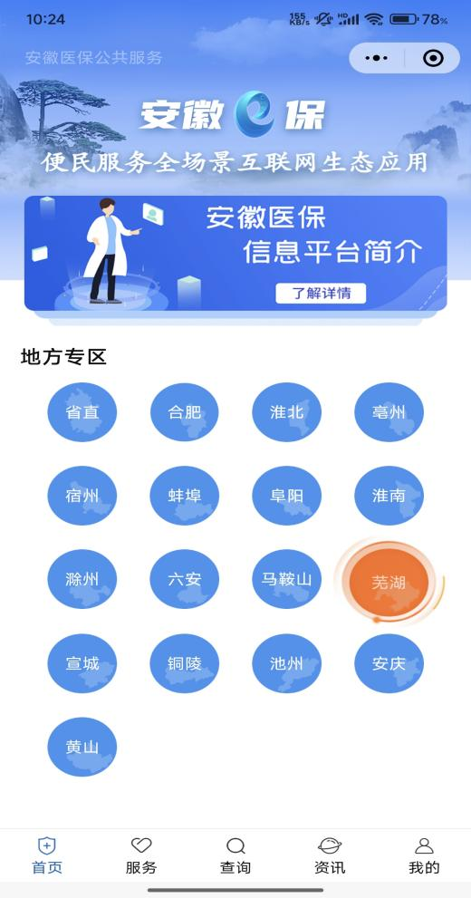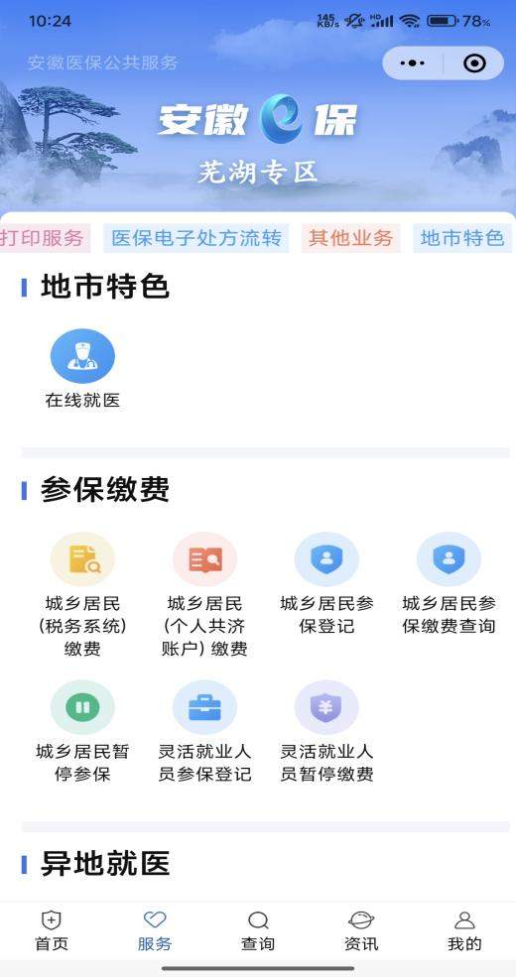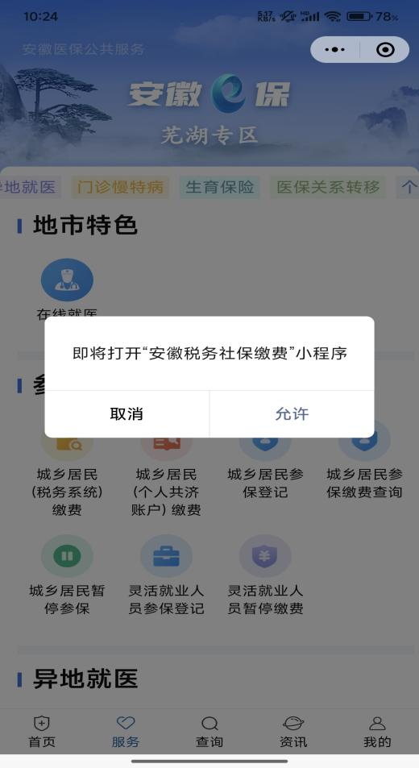

第二步：点击“我要缴费”，输入“身份证号码”和“姓名”，点击“下一步”。

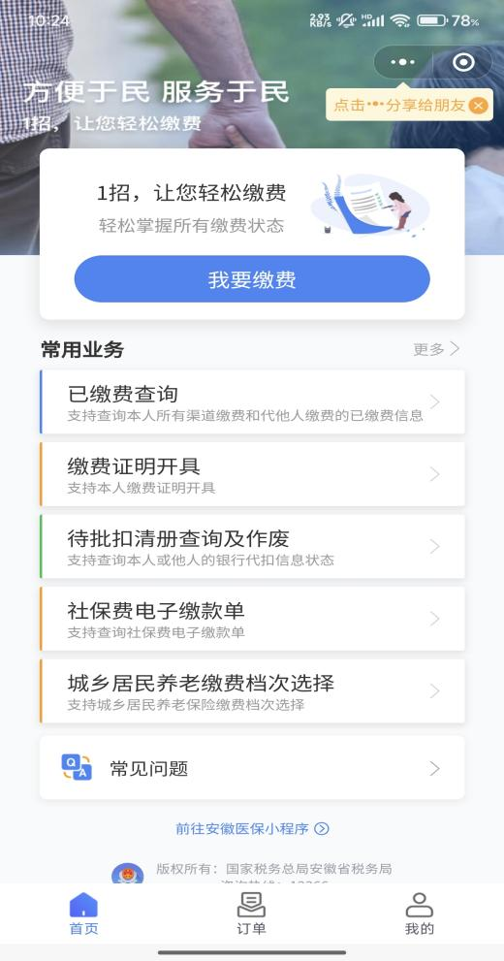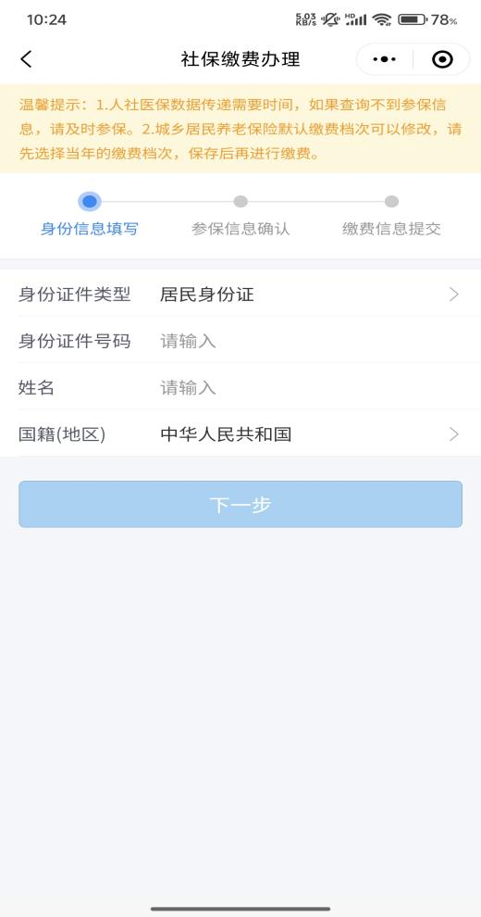

第三步：确认参保信息，仔细核对社保经办机构为芜湖市鸠江区医疗保障局，点击“下一步”后再点击“提交”进行缴费，支付成功后即为完成缴费。
如需要查询参保缴费，进入“安徽医保公共服务”平台，下方选择“服务”在“参保缴费”栏目点击“城乡居民参保缴费查询”。

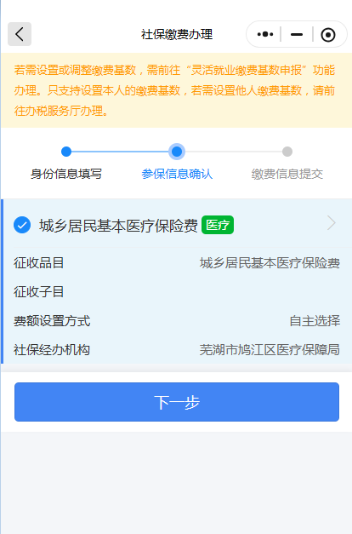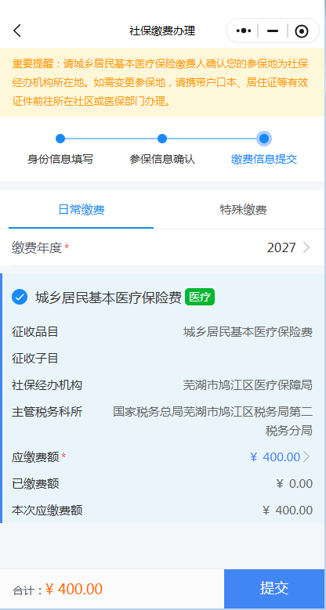

注 意：如有学生未找到参保信息，请按以下流程操作：
- 本省学生：微信搜索“安徽医保公共服务”，选择之前参保所在城市专区，首次登录需要进行身份验证，进入专区后，有“参保缴费”模块，选择“城乡居民暂停参保”，填写对应个人信息后提交。
- 外省学生：需联系之前参保所在城市的医保部门，进行停保操作。
（3）停保后请返回第一步中“参保缴费”栏目点击“城乡居民参保登记”，进入城乡居民参保登记，在居民单位信息中选择学校基本信息，找到安徽工程大学，登记材料上传学生证或校园卡，填完必填项后再进入第二步“我要缴费”中完成缴费。

